Министерство образования, науки и молодёжной политики
Краснодарского края
Государственное бюджетное учреждение
дополнительного образования
Краснодарского края «Центр развития одарённости»

Методические рекомендации к выполнению контрольной работы № 1 по географии для учащихся 6 класса заочных курсов «Юниор» очно-заочного обучения (с применением дистанционного образовательных технологий и электронного обучения)

Петросян А.Н.
магистрант факультета социальных наук Национального исследовательского
университета «Высшая школа экономики»

Краснодар
2019
Тема 1. Эволюция представлений о Земле. Методы географических исследований. Эволюция представлений о Вселенной. Земля как планета.
1. Эволюция представлений о Земле.
Вплоть до 6 в. до н. э. во всех цивилизациях господствовало мнение о том, что Земля представляет собой плоский диск.
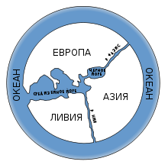
Научное знание тогда находилось в зачаточном состоянии, а то, что люди видели вокруг позволяло сделать примитивный вывод, о том, что наша планета плоская. Впервые мысль о шарообразной Земле высказал Пифагор в 6 в. до н. э. Далее Аристотель (4 в. до н. э.) впервые оценил окружность Земного шара, а Эратосфен в 240 г. до н. э. измерил её с поражающей точностью (ошибка составила лишь 10%). Подробнее про этот эксперимент смотрите видео: (https://www.youtube.com/watch?v=rJiJN0A2CnQ).
Среди простейших доказательств сферичности Земли были следующие пункты:
1. Тень от лунного затмения имеет форму дуги
2. Судно, которое приближается со стороны горизонта возникает как бы постепенно
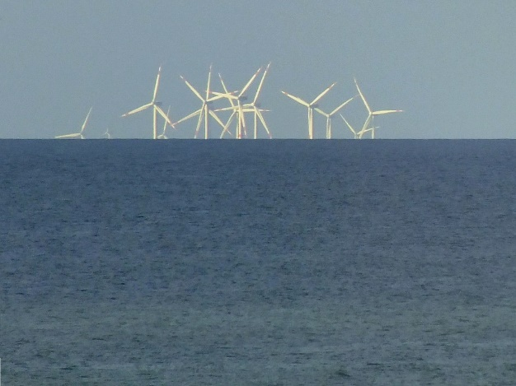
На изображении показаны ветровые генераторы электроэнергии, часть из которых скрыта под горизонтом.
3. Форма других небесных тел – Солнца и Луны – это также сфера.
В Средние века утрата многих научных знаний привела к возрождению теории плоской Земли, однако уже в Новое время расчёты математиков и астрономов, а затем и полёты в космос в XX в. окончательно доказали, что Земля как и все небесные тела имеет шарообразную форму. Почему именно шар? Дело в гравитации – сила тяжести, одна из базовых во Вселенной приводит к тому, что материя стремится занять ближайшее положение к единому центру масс. Именно сфера имеет минимальную поверхность при заданном объёме.
2. Эволюция представлений о Вселенной
Дополнительно почитать: https://cutt.ly/KwLgDTD
Слово Вселенная является калькой с древнегреческого ойкумена (обитаемый мир). Наука или область знаний о происхождении и развитии Вселенной называется космогония.
В Древности доминировала геоцентрическая система мира – в центре Вселенной находилась неподвижная Земля, вокруг которой вращались Солнце, Луна и другие небесные светила. Лишь в XVII в. общепринятой стала гелиоцентрическая модель, в которой Солнце становилось центром Вселенной, а Земля, как и другие планеты, вращалась вокруг него.
3. Земля как планета
Земля образовалась около 4,56 млрд лет назад, когда вещество, оставшееся после образования Солнца стало сгущаться, положив начало будущим планетам Солнечной системы.
Земля принадлежит к планетам земной группы, то есть тем планетам Солнечной системы, которые имеют твёрдую поверхность (Меркурий, Венера, Марс) в отличие от газовых гигантов, состоящих из сжиженного при экстремально низких температурах и высоком давлении газа (Юпитер, Сатурн, Уран, Нептун).
Подробнее об истории формирования и эволюции Земли читайте здесь: https://cutt.ly/dwLhM1m
Земля имеет форму приближенную к шару, однако эта форма ассиметрична: экваториальный диаметр составляет 12754 км, а полярный 12711 км (на 43 км меньше). То есть планета слегка сплюснута у полюсов. Подобные различия связаны с вращением Земли вокруг своей оси – центробежная сила максимальна на экваторе и равна нулю на полюсах.
4. Методы географических исследований
Таблица 1. Основные методы исследований в геоурбанистике

Метод | Сущность метода
Картографический | Построение карт плотности, распределения явлений
Сравнительный исторический | Анализ изменения ситуации во времени
Сравнительный географический | Анализ сходства с аналогами ситуации в другом месте
Статистический | Использование данных различных источников
Социологический | Анализ мнения населения и экспертов
Математический | Моделирование и расчёт индикаторов ситуации
Наблюдение | Непосредственные подсчёты на местности

Все перечисленные методы могут комбинироваться в методики конкретных исследований. В географии методы исследований традиционно подразделяют также на: полевые и камеральные. Первые относятся к непосредственным действиям на местности, работе с первичным источником информации. Примерами могут являться подсчёт транспортных потоков, социологические опросы. Вторые включают в себя все те операции, которые можно совершить, находясь в помещении – поиск информации в интернете, расчёты, обработка полевых данных.

Контакты
По всем возникающим у вас вопросам (что-то непонятно, заметили ошибку, нужны книги в электронном виде) можете обращаться к автору курсов:
Электронная почта: artur29031@mail.ru
Вконтакте: https://vk.com/artur29031
Что можно почитать? (Список литературы)
1) Савцова Т. М. Общее землеведение. – Издательский дом "Академия", 2003.
В этой книге вы найдёте краткий, но ёмкий обзор большинства понятий географической науки. В ней рассмотрены темы большей части школьной программы.
2) Энциклопедия для детей. Том География. – Издательство «Аванта плюс».
Прекрасная энциклопедия в научно-популярном жанре, написанная лучшими авторами в своих отраслях. Читать её интересно, а содержание хорошо запоминается.
3) Википедия – Свободная энциклопедия. (http://ru.wikipedia.org)
Если требуется быстро отыскать некую справку по чему-то конкретному (например, путешествие Васко да Гамы), то именно Википедия становится отправной точкой поиска в интернете. Хорошие статьи часто имеют иллюстрации (карты, схемы, таблицы), в случае если русскоязычная версия статьи неполная, можно и нужно обратиться к англоязычной (переключатель языков находится слева).

ЗАДАНИЯ
1. Каким образом можно доказать шарообразность Земли?
2. Назовите главную причину смены времён года на Земле.
3. Придумайте собственную тему для географического исследования. Какие методы вы используете? Почему?
Тесты
1. Земная ось имеет наклон к плоскости орбиты, равный:
1) 65,5°; 2) 66,5°; 3) 67,5°; 4) 68,5°

2. Вращение Земли вокруг Солнца определяет:
1) смену дня и ночи; 2) смену времен года; 3) сезон года; 4) продолжительность дня и ночи
3. В каком направлении вращается Земля вокруг совей оси, если наблюдать со стороны Северного полюса:
1) против часовой стрелки; 2) периодически меняет направление; 3) по часовой стрелки.
4. Установите соответствие: (есть лишние цифры)
А) Скорость орбитального движения Земли
Б) Продолжительность года на Земле
В) Среднее расстояние от Земли до Солнца
1) 365 дней 6 часов 2) 150000км 3)30 км в час 4)30 км в секунду 5) 150000000 км 6) 365 суток
5. Установите соответствие:
А) 22 декабря
Б) 23 сентября
В) 22 июля
Г) 21 марта
1) день весеннего равноденствия 2) день зимнего солнцестояния 3) день осеннего равноденствия 4) день летнего солнцестояния
6. Солнце в полдень стоит в зените над экватором:
1) в день осеннего и весеннего равноденствия; 2) в день зимнего солнцестояния;
3) в день летнего солнцестояния; 4) в каждый из перечисленных дней.
7. Границей умеренного и полярного поясов освещенности служит:
1) нулевой меридиан; 2) экватор; 3) полярный круг; 4) тропик
8. Установите соответствие:
А) Северный тропик Б) Южный тропик В) экватор
1) 23 сентября- солнце в зените 2) 22 июня – солнце в зените 3) 22 декабря- солнце в зените
9. Когда в Северном полушарии день весеннего равноденствия в Южном полушарии начинается:
1) осень; 2) зима; 3) лето; 4) весна
10. Вращение Земли вокруг своей оси определяет:
1) смену дня и ночи; 2) смену времен года; 3) сезон года; 4) продолжительность дня и ночи

